“复旦继续教育”微信公众号自考本科论文预申请流程说明
1．首先搜索添加“复旦继续教育”微信公众号（红色图标）
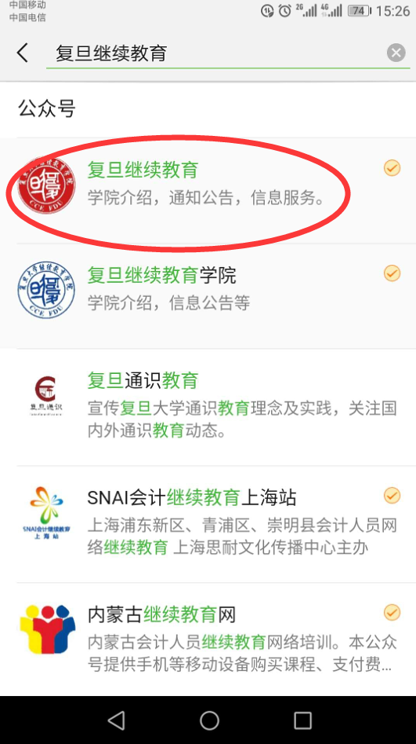

2. 点击左下角“微学院”
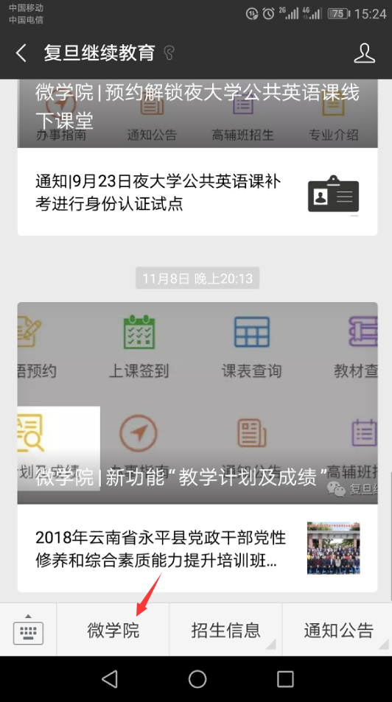

3. 下滑至自考栏，点击“本科论文预申请”

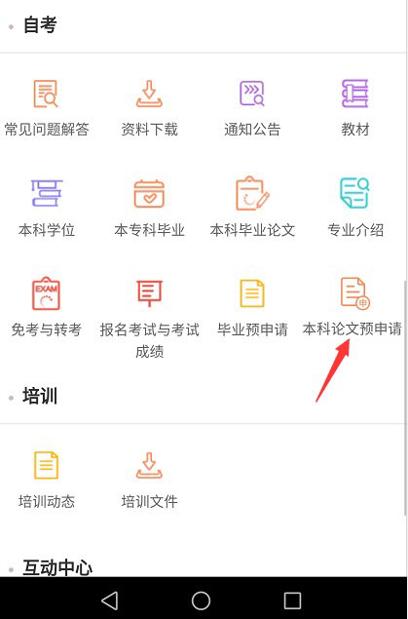
4. 填入信息，点击“提交申请”。申请完成后，于复旦大学继续教育学院官网通知时间前来现场办理。
